实验五 计时器入门
1.实验目的
掌握linux 下的计时器编程方法；
● 掌握linux 下的常用时间函数编程方法。
2.实验环境
● 硬件：笔记本电脑（推荐：主频2GHz+，内存：1GB+）；
● 软件：Ubuntu 操作系统。
3 实验原理
在程序当中，我们经常要输出系统当前的时间，比如我们使用date 命令的输出结果。这个时候我们可以使用下面两个函数：
#include <sys/time.h>
time_t time(time_t *tloc)；
char *ctime(const time_t *clock)；
time 函数返回从1970 年1 月1 日0 点以来的秒数。存储在time_t 结构之中。不过这个函数的返回值对于我们来说没有什么实际意义。这个时候我们使用第二个函数将秒数转化为字符串。这个函数的返回类型是固定的：一个可能值为Thu Dec 7 14:58:59 2000，这个字符串的长度是固定的为26。
有时候我们要计算程序执行的时间，比如我们要对算法进行时间分析。这个时候可以使用下面这些函数：
● void init_time(void)
该函数设定间歇计时器的值。系统为进程提供三种类型的计时器，每一类以不同的时间域递减其值。当计时器超时，信号被发送到进程，之后计时器重新启动。
// 初始化定时器
void init_time(void)
{
struct itimerval val；
val.it_value.tv_sec = 1；
val.it_value.tv_usec = 0；
val.it_interval = val.it_value；
setitimer(ITIMER_PROF， &val， NULL)；
}
-  itimerval 结构体
struct itimerval {
struct timeval it_interval； // 计时器重启动的间歇值
struct timeval it_value； // 计时器安装后首先启动的初始值
}；
struct timeval {
time_t tv_sec； // 秒
suseconds_t tv_usec； // 微秒
}；
-  int setitimer(int which， const struct itimerval *value， struct itimerval *ovalue)；
which：间歇计时器类型，有三种选择：
ITIMER_REAL：数值为0，计时器的值实时递减，发送的信号是SIGALRM。
ITIMER_VIRTUAL：数值为1，进程执行时递减计时器的值，发送的信号是SIGVTALRM。
ITIMER_PROF：数值为2，进程和系统执行时都递减计时器的值，发送的信号是SIGPROF。
value：指向的结构体设为计时器的当前值。
ovalue：如果不是NULL，将返回计时器的原有值。
-  void init_sigaction(void)
该函数用作检查/修改与指定信号相关联的处理动作：
// 初始化sigaction
void init_sigaction(void)
{
struct sigaction act；
act.sa_handler = timeout_info；
act.sa_flags = 0；
sigemptyset(&act.sa_mask)； // 将信号集合设置为空
sigaction(SIGPROF， &act， NULL)； // 检查/修改与指定信号相关联的处理动作
}
-  sigaction 结构体
struct sigaction {
__sighandler_t sa_handler； // 一个带有int参数的函数指针， 或者SIG_IGN(忽略)， 或者SIG_DFL(默认).
unsigned long sa_flags； // 信号操作
sigset_t sa_mask； // 信号屏蔽字(集). 当该信号处理函数返回时， 屏蔽字恢复
}；
int sigemptyset (sigset_t *set)；
函数初始化信号集合set，将set 设置为空。
int sigaction(int signo， const struct sigaction *restrict act， struct sigaction *restrict oact)；
函数原型：
#include <signal.h>
int sigaction(int signo， const struct sigaction *restrict act， struct sigaction *restrict oact)；
成功则返回0，出错则返回-1。
-  void timeout_info(int signo)
void timeout_info(int signo)
{
if(limit == 0)
{
printf("Sorry， time limit reached.\n")；
exit(0)；
}
printf("only %d senconds left.\n"， limit--)；
}
用于处理计时器到时的操作。通过结构体&act 被调用。
4 实验步骤
1）创建文件夹
$ sudo mkdir -p /home /project
2）更改工作目录
$ cd project
$ ls
3）创建文件timer.c，并用vi打开文件timer.c
$ sudo touch project/timer.c
$ vi timer.c
4）编辑文件timer.c
#include <stdio.h>
#include <stdlib.h>
#include <signal.h>
#include <sys/time.h>

int limit = 10;

/* signal process */
void timeout_info(int signo)
{
if(limit == 0)
{
printf("Sorry, time limit reached.\n");
exit(0);
}
printf("only %d senconds left.\n", limit--);
}

/* init_sigaction */
void init_sigaction(void)
{
struct sigaction act;

act.sa_handler = timeout_info;
act.sa_flags = 0;
sigemptyset(&act.sa_mask);
sigaction(SIGPROF, &act, NULL);
}

/* init */
void init_time(void)
{
struct itimerval val;

val.it_value.tv_sec = 1;
val.it_value.tv_usec = 0;
val.it_interval = val.it_value;
setitimer(ITIMER_PROF, &val, NULL);
}

int main(void)
{
init_sigaction();
init_time();
printf("You have only 10 seconds for thinking.\n");

while(1);
exit(0);
}
4）编译链接timer.c生成可执行文件timer，并运行可执行程序timer
$ gcc -o timer timer.c
$ ./ timer
5 实验结果
1）创建文件夹
2）更改工作目录
3）创建文件timer.c，并用vi打开文件timer.c
4）编辑文件timer.c
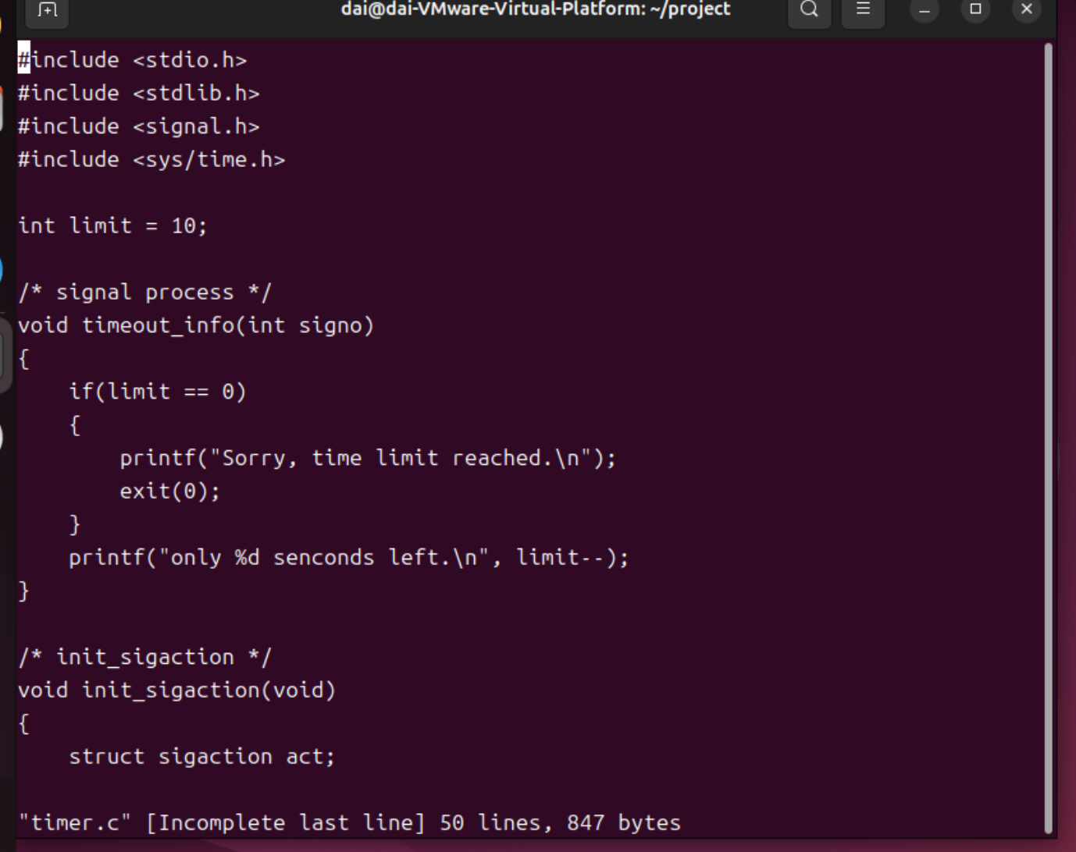4）编译链接timer.c生成可执行文件timer，并运行可执行程序timer
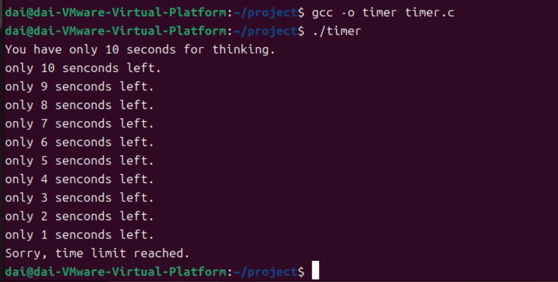
- 分析总结
代码修改关键：
- 信号绑定：sigaction(对应信号, &act, NULL);
- 定时器设置：setitimer(对应定时器, &val, NULL);
三种计时器可以这么理解：
- REAL：过了多久就计多久（准、通用）
- VIRTUAL：只算进程自己干活的时间（休眠不算）
- PROF：进程干活 + 系统帮忙 都算（统计最全面）
扩展内容：
1.修改计时器间隔和初值，修改了初值为20s,间隔为5s一次的计时器
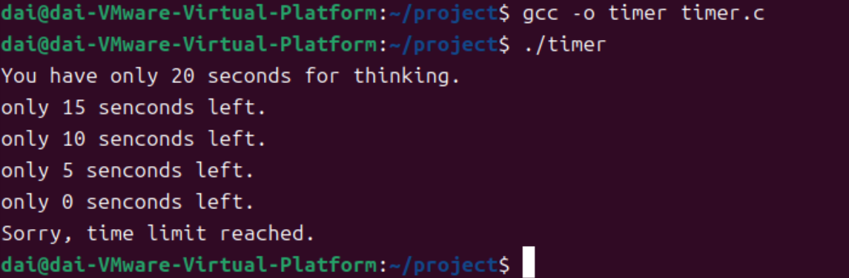
2.选择ITIMER_REAL (实时计时器，发 SIGALRM)
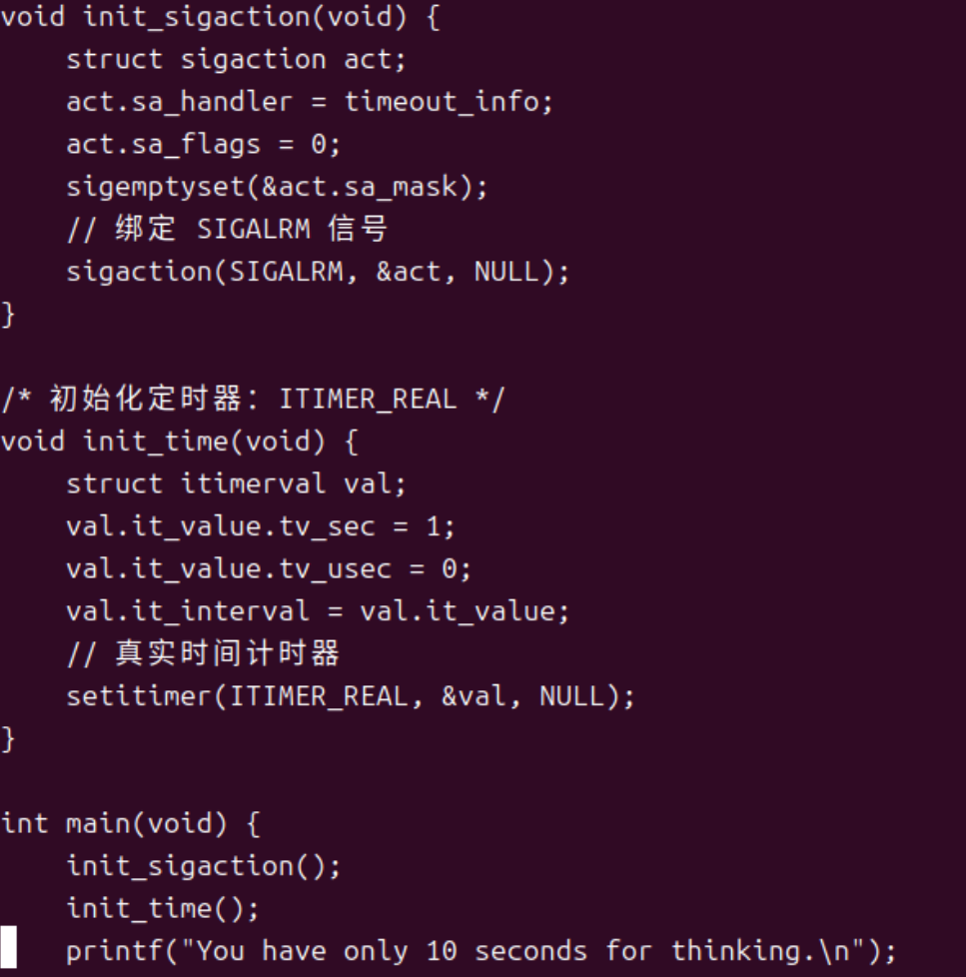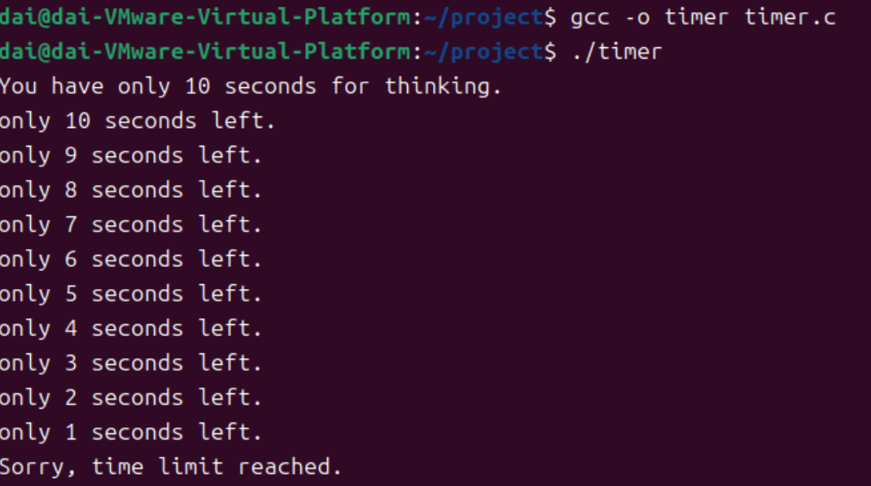
- 选择ITIMER_VIRTUAL (用户态计时，发 SIGVTALRM)
